EEM 312 SAYISAL ELEKTRONİK GENEL SINAVI 03-06-2011
- Aşağıdaki soruları yanıtlayınız
- Differential PT Logic (CPL) yapısında 2 girişli bir XOR/XNOR geçiti çiziniz ve devrenin çalışmasını açıklayınız.
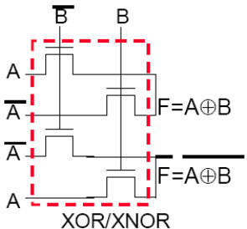
Bu yapıda 2 ayrı PT (Pass Transistor) devresi yer alır ve bu devrelerden biri F işlevini, diğeri de işlevini oluşturur. En üstteki taransistörü örnek olarak ele alırsak, A sinyali çıkışa B=0 iken iletilir. Bu da EXOR’un Aterimini oluşturur.

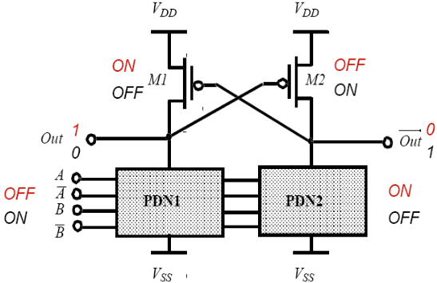
- DCVSL yapısının genel görünümünü çiziniz ve nasıl çalıştığını açıklayınız.
Bu yapıda da çıkışta hem işlevin kendisi, hem de değili elde edilmektedir (differential). Girdilerde de tüm değişkenlerin kendileri ve değilleri yer alır. “Pull Down” network, biri Out’u, diğeri de bunun değilini (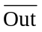) oluşturan 2 bloktan oluşur. “Pull-Up” network ise, her biri çıkışlardan birine bağlı olan 2 adet PMOS transistörden oluşmaktadır. Bu transistörler ilgili alt blok “on” olduğu zaman “off”, “off” olduğu zaman da “on”

olacak şekilde bağlanmışlardır. Böylece, CMOS yapısına benzer bir “pull up”, “pull down” işleyişi sağlanmış olur.

A
D
B
C
Y
Z
F
Yandaki devrede tüm girdi sinyallerinin 1 olma olasılığı %50’dir. Devrenin toplam dinamik güç tüketiminin daha az olacağı bir çözüm öneriniz ve bu önerinizin geçerliğini nümerik verilerle kanıtlayınız. (“Glitching” olmadığını varsayınız).

P_{Y=0} = (1-P_{A})(1-P_{B}) = (1-0.5)(1-0.5) = 0.25
P_{Y=1} =1- P_{Y=0} = 0.75
P_{Y=0→1} = P_{Y=0} × P_{Y=1} = 0.25 × 0.75 = 0.1875
Yukarıdaki değerler Z ve W düğümleri için de geçerlidir. Buna göre, orijinal devre için güç tüketici toplam sinyal değişimi

A
D
B
C
W
F
X

olasılığı: P_{Y=0→1} + P_{Z=0→1} + P_{F=0→1} = 0.375 + P_{F=0→1} olacaktır. P_{F=0→1} değerini hesaplamamıza gerek yoktur, çünkü bu değer her iki yapı için de aynıdır. Benzer hesaplamaları önerilen devre için yaparsak:
P_{X=0} = (1-P_{W})(1-P_{C}) = (1-0.75)(1-0.5) = 0.125 P_{X=1} = 1- P_{X=0} = 0.875 P_{X=0→1} = P_{X=0} × P_{X=1} = 0.125 × 0.875 = 0.109 Bulunur. Önerilen devre için güç tüketici toplam sinyal değişimi olasılığı: P_{W=0→1} + P_{X=0→1} + P_{F=0→1} = 0.297 + P_{F=0→1} olacaktır. 0,297<0.375 olduğundan, önerilen devrenin toplam dinamik güç tüketimi daha az olur.

- 2 girişli (A, B) bir NAND geçitinde, aşağıdaki 3 girdi örüntüsünün, çıktıda hangi değişimleri ne şekilde gerçekleştireceğini inceleyerek, bu 3 durum en iyi ve en kötü gecikme süreli olanlarını, gerekçenizi de açıklayarak belirtiniz. 2 girişli NAND geçitini “direnç-anahtar” modeli olarak çiziniz. “A” transistörü çıkışa yakın olan transistördür.
1. A = 1, B = 0→1 2. A = 0→1, B = 1 3. A = B = 0→1
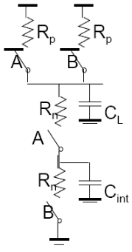
- A =1, B = 0→1 Pull-up tek transistör, C_{int} ve C_{L}’nin boşalması gerekir.
- A = 0→1, B = 1 Pull-up tek transistör, C_{int} boş, C_{L}’nin boşalması gerekir.
- A = B = 0→1 Pull-up çift transistör, C_{int} ve C_{L}’nin boşalması gerekir.
Çıktıda yüksekten alçağa değişim sağlayan bu girdi örüntülerinden 2 numaralı olanı, yalnızca bir sığanın boşalmasını gerektirdiğinden, en iyi gecikme sürelidir. 3 numaralı olan ise, her iki pull-up transistörünü de “off” etmeyi gerektirdiğinden, en kötü gecikme sürelidir.

- “Treshold drop” nedir? Hangi durumlarda ve nasıl oluşur? Her durum için çizim yaparak açıklayınız.
“Rail-to-Rail” salınım için C_{L}’nin duruma göre toprağa (0V) kadar boşalması ve V_{DD}’ye kadar dolması gerekir. Yandaki (b) durumunda, NMOS C_{L}’yi V_{DD}-V_{Tn}’e kadar doldurabilmekte, (d) durumunda da PMOS C_{L}’yi V_{Tn}’e kadar boşaltabilmektedir. Transistörün C_{L}’ye bağlı ucu “Source” olduğunda, sığaçın dolması, ya da boşalması ile değişen V_{GS} gerilimi, kritik V_{T} geriliminin altına düştüğünde transistör “off” olmakta ve sığaçın dolma (boşalma) yolunu tıkamaktadır.
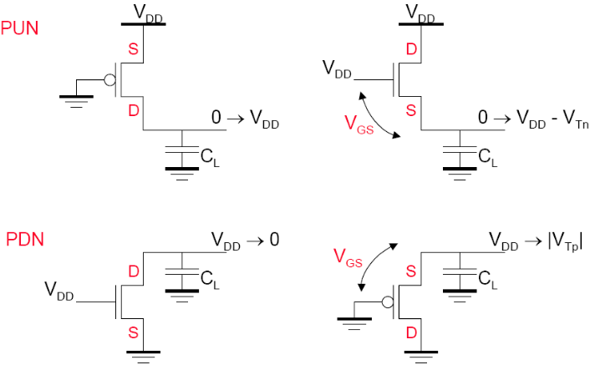
(a)
(b)
(c)
(d)

f)
V_{in}
V_{out}
0V
Yandaki yapıda V_{DD} = 1.8V, |V_{T}| = 0.5V verilmektedir. “Body effect” olmadığını ve çıkıştaki parazitik kapasitansın (Şekilde gösterilmiyor) her uygulama öncesinde yarı yarıya dolu bulunduğunu (0.9V) varsayarak, aşağıdaki durumların her biri için V_{out}’u bulunuz.
- V_{in} = 1.8V, b) V_{in} = 0.6V, c) V_{in} = 0.4V, d) V_{in} = 0V

- 1.8V (high) bu noktayı “source” yapar. V_{GS} = 1.8V’da sabit kalır ve V_{out} = 1.8V olur.
- 0.6V>|V_{T} | olduğu için, aynı gerekçe ile V_{out} = 0.6V olur.
- 0.4V<|V_{T} | olduğu için 0.4V “low” olarak algılanır ve bu nokta “drain” ucu olur. “Treshold drop” nedeniyle V_{out} = 0.5V olur.
- Aynı nedenle V_{out} = 0.5V olur.

- a)
Normalized Delay  0  20  2  4  4  6  6  8  Effective Fan-Out |  |  |  |  |  | Yanda bir NAND geçitinin “Effective Fan-Out” – “Normalized Delay” grafiği görülmektedir. Söz konusu geçitin “Gate Delay” değeri 8 olduğuna göre, “Effort Delay”, “intirinsic delay”, “Logical Effort” ve “Effective Fan-Out” değerlerini bulunuz. Bu geçit kaç girişlidir?
d = h + p, h = gf ifadelerinde d: “gate delay”, h: “effort delay”, p: “intirinsic delay”, g: “logical effort”, f: “effective fan out” olmaktadır. Şekildeki doğru da d = fg + p denklemi ile tanımlıdır. Doğrunun dikey ekseni kestiği nokta bize p (intirinsic delay) değerini verir (p=3). d = 8 olduğuna göre, “effort delay” = h = d – p = 8 – 3 = 5 bulunur. “Logical effort” bu doğrunun eyimidir. Buna göre “Logical effort” = g = 5/3 olacaktır. Dikey eksende doğrunun 8 biriminikestiği noktanın yatay eksendeki konumu (f = 3) bize “effective fan out” değerini verir. Verilen formüllerde n girişli NAND geçiti için “p = n” verilmiştir. Buna göre geçitimiz 3 girişlidir.
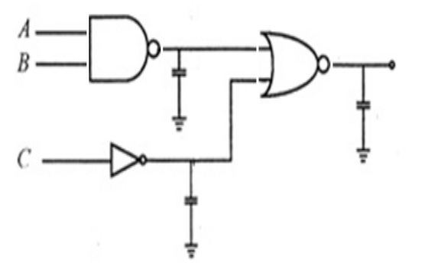
C_{L3}
C_{L1}
C_{L2}
X
Y
Z
b)
Yandaki CMOS devrede V_{DD} = 2V, saat frekansı 1GHz, giriş sinyal istatistikleri de:
P_{A=1} = 0.3, P_{B=1} = 0.6, P_{C=1} = 0.4 olarak verilmiştir. C_{L1} = 10fF, C_{L2} = 5fF, C_{L3} = 20fF olduğuna göre devrenin toplam dinamik güç tüketimini bulunuz.

P_{X=0} = P_{A}P_{B} = 0.3×0.6 = 0.18, P_{X=1} = 1 - P_{X=0} = 1 – 0.18 = 0.82, P_{X=0→1} = P_{X=0} × P_{X=1} = 0.18 × 0.82 = 0.148
P_{Y=0} = P_{C=1} = 0.4, P_{Y=1} = 1 - P_{Y=0} = 1 – 0.4 = 0.6, P_{Y=0→1} = P_{Y=0} × P_{Y=1} = 0.4 × 0.6 = 0.24
P_{Z=0} = 1 – (1 – P_{X})(1 – P_{Y}) = 1 – (1 – 0.82)(1 – 0.6) = 1 – (0.18)(0.4) = 0.928
P_{Z=1} = 1 – P_{Z=0} = 1 – 0.928 = 0.072, P_{Z=0→1} = P_{Z=0} × P_{Z=1} = 0.928 × 0.072 = 0.067
P_{dyn} = P_{dynX} + P_{dynY} + P_{dynZ} = C_{L1}V_{DD}² P_{X=0→1}f + C_{L2}V_{DD}² P_{Y=0→1}f + C_{L3}V_{DD}² P_{Z=0→1}f
= (10×10⁻¹⁵×4×0.148×1×10⁹) + (5×10⁻¹⁵×4×0.24×1×10⁹) + (20×10⁻¹⁵×4×0.067×1×10⁹) = 16.08µW

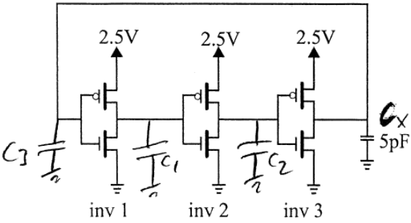
Yanda gösterilen “Ring Osilatör” için her inverterin gecikme süresini (ayrı ayrı) ve osilatörün salınım frekansını bulunuz. Bunu yaparken yalnızca “gate” kapasitanslarını (WLC_{ox}) ve çıkıştaki (5pF) kapasitansı dikkate alınız. Hesaplamalarınızda, transistörlerin çalışma boyunca “velocity saturation” bölgesinde bulunacaklarını ve “rail-to-rail” salınım yapacaklarını varsayınız.
Transistör parametreleri:
 | V_{T} (V) | k’ (µA/V²) | C_{ox} (fF/µm²) | V_{DSAT} (V) | W (µm) | L (µm)
NMOS | 0.4 | 120 | 6 | 0.6 | 0.5 | 0.25
PMOS | -0.4 | -30 | 6 | -1 | 1.5 | 0.25

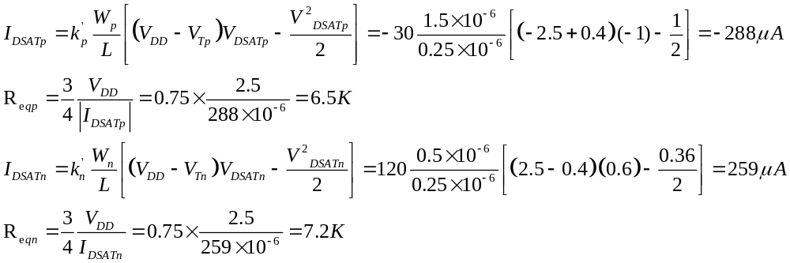

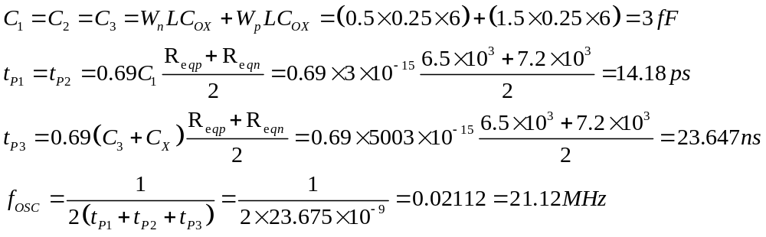

- F(A,B,C) = (A’ + B’) (C’ + A’B’) işlevini en az sayıda transistör kullanarak CMOS geçit olarak tasarlayınız. Yaptığınız tasarımda yer alan transistörleri, NMOS/PMOS oranı 1/3 olan en küçük inverter ile aynı akımı basacak biçimde ölçeklendiriniz.
NOT: Değillenmiş (inverted) girdi sinyalleri bulunmamaktadır.

F(A,B,C) = (A’ + B’) (C’ + A’B’) = [AB + C(A+B)]’ = (A’ + B’)C’ + A’B’(A’ + B’) = (A’ + B’)C’ + A’B’

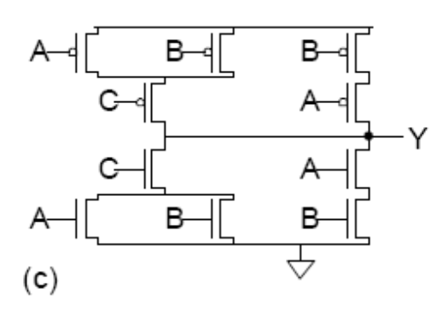
2
2
2
2
2
6
6
6
6
6

Puanlar:
Soru-1: 30p Soru-2a: 10p Soru-2b: 15p Soru-3: 25p Soru-4: 20p
SÜRE: 100dk

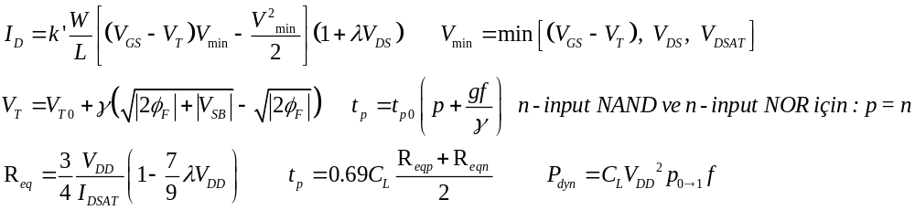

NOT: Verilen formüllerin kullanılıp kullanılmaması sizin sorumluluğunuzdadır.

